出國報告（出國類別：出席國際會議）

赴印尼參加2013年亞太經濟合作會議第十七次反貪腐暨透明專家工作團體會議暨相關會議
17th Anti-Corruption and Transparency Experts’ Working Group Meeting and Related Meetings

服務機關：法務部、法務部廉政署
姓名職稱：陳淑雲 主任檢察官、詹常輝 檢察官、
范宜愷 廉政官
派赴國家：印尼‧棉蘭
出國期間 :102年6月23日至102年6月28日
報告日期 :102年9月

目 次
壹、會議行程紀要 1
一、2013年6月24日會議 1
（一）開場介紹 1
（二）第一場議程 1
（三）第二場議程 5
（四）第三場議程 8
（五）第四場議程 14
（六）會議結束 18
二、2013年6月25日會議 19
（一）開幕式 19
（二）議程採認 19
（三）APEC秘書處報告 20
（四）印尼ACT於2013年舉辦之活動及成果 25
（五）各經濟體報告其國內執行反貪腐公約情形及其他反貪腐作為 26
（六）其他國際論壇近期舉辦有關ACT之報告 32
（七）其他國際組織近期舉辦有關ACT之報告 34
（八）ACT於2013年以後之預期成果 34
（九）其他議題與會議結束 35
三、2013年6月26日會議 35
（一）開幕式 35
（二）有關ACT與EGILAT合作可能之一般性討論 35
（三）有關ACT與EGILAT聯合執法合作研討會提案之討論 35
（四）會議結束 36
貳、心得與建議 36
参、照片集錦 40

附 件 目 錄
附件1…………………………………………………………43
附件2…………………………………………………………51
附件3…………………………………………………………65
附件4………………………………………………………79
附件5……………………………………………………83
附件6……………………………………………………91
附件7……………………………………………………113
附件8…………………………………………………117
附件9…………………………………………………123
附件10…………………………………………………131
附件11…………………………………………………141
附件12…………………………………………………151
附件13…………………………………………………167
附件14…………………………………………………179
附件15…………………………………………………185
附件16…………………………………………………195
附件17…………………………………………………205
附件18…………………………………………………217
附件19…………………………………………………221
附件20…………………………………………………225
附件21…………………………………………………235
附件22…………………………………………………243
附件23…………………………………………………249
附件24…………………………………………………255
附件25…………………………………………………257
附件26…………………………………………………259
附件27…………………………………………………263
附件28…………………………………………………267
附件29…………………………………………………269
附件30…………………………………………………277
附件31…………………………………………………291
附件32…………………………………………………299
壹、會議行程紀要
一、2013年6月24日會議
本日進行「透過公私部門夥伴關係強化誠信（廉潔）：防止疏通費及管理禮物原則研討會」(Strengthening Integrity through Public-Private Partnership: Preventing Facilitation Payment and Managing Gift Rule)，主要係印尼官方與企業界代表、各國代表及相關民間組織代表，共同分享並討論其有關疏通費與餽贈之相關規定與作法（議程如附件1）。
（一）開場介紹
本日會議首先由印尼反貪污委員會（下稱KPK）主席Mr. Abraham Samad進行開幕致詞，歡迎反貪腐及透明化工作小組（下稱ACT工作小組）會員經濟體、印尼高階官員、國際組織專家、跨國企業與國營事業之CEO、學者、非政府組織及執業律師等來自各界的專家與會，表示企業有社會責任協助國家及企業員工遠離貪腐，KPK全力支持本會議，希望有助於印尼免於貪腐。接著由印尼經濟事務協調部（The Coordinating Minister for Economic Affairs）部長Mr. Hatta Rajasa致詞，強調建立公私夥伴關係之重要。
（二）第一場議程
第一場議程為上午10時00分至11時20分，主題為「處理疏通費之公私夥伴關係」（Public – Private Partnership in Managing Facilitation Payments），主席為印尼法務部次長Mr. Denny Indrayana，各講者分別10分鐘演講後，進行30分鐘與談；本場次由來自印尼跨國企業之5位執行長（CEO），分別呈現其企業有關疏通費之內部行為規範或政策，遵守這些政策或其他可適用的政府立法之經驗及挑戰。茲將各講者演講重點摘陳如次：
- 印尼國有石油公司總務主任Mr. Luhur Budi Djatmiko（附件2）
Mr. Luhur Budi Djatmiko先介紹”gratuity”（好處費/餽贈）之定義與種類，就廣泛的定義，賄賂是包括給付金錢，材料，折扣，傭金，無貸款、利息、旅行券、招待旅遊、免費住宿、醫療和其他設施。在國內或國外收受這些賄賂或好處費，是透過電子或非電子系統完成。賄賂或禮物是給予或接受和或提出要求金錢或相當於金錢、物質、折扣、佣金、免除貸款利息、旅行券、招待旅遊、免費住宿、醫療和其他設施。招待包括任何所有使人娛樂和給予的樂趣，但不限於音樂、電影、歌劇、 話劇、遊戲、體育和旅遊。
管理好處費之目的在提供Pertamina所有員工方向和指南，就有關承諾報告好處費，以保護他們自己或他們的家庭免於被控告刑事賄賂的潛在危險。發展組織妥善管理好處費之環境，讓透明及課責在商業運作中被落實。
該公司明定接受招待之界限為從第三人得到最多一年一次，拒絕娛樂的提供將會影響商業關係，沒有影響工作時間，沒有討論關於內部資訊秘密，至少有2位其他員工陪同等。收受禮物之界限為禮物上有第三人的徽標或名稱，價值不超過100 萬印尼盾，禮品或紀念品並非違法和違背規範的東西等。給好處費之界限為該禮物是已計畫、分配和被同意的，禮品或紀念品並非用於違反法律和規範，除了在贊助、收集和某特定事件的期限內外，禮物的價值不能超過100 萬印尼盾等。請求好處費之界限為，因沒做好，而被要求給予禮物或紀念品，員工應該有禮貌地拒絕，並給予相關說明，若請求涉及威脅和暴力，應向上級報告或直接向首長報告，或填寫法規遵從性的線上系統或表單，直接向首長報告，並必須同時向地方最高領導者報告，並將副本給法律首席官員，於必要時並可向法律部諮詢意見。
- 印尼Unilever公司Mr. Antarikso Sancoyo（附件3）
Mr. Antarikso Sancoyo提出商業行為準則，Unilever採取的觀點，係其經營商業的正直和尊重他人，為其贏得了名聲。此名聲對於有關人員及商標是一個資產。為維持該名聲需要一個始終如一的高標準。所有受僱人與代表行為之第三人都被要求遵守Unilever的商業原則的行為準則和支持該行為準則的政策。我們也期待商業夥伴遵守此原則且支持我們。違反該行為準則或行為準則政策，對於Unilever和其受僱人有非常嚴重的後果，包括對於Unilever的嚴重處罰、對於個人的限制及對於我們的名聲造成嚴重損害。不遵守該行為準則或行為準則政策將非常嚴重，可能的結果是受到懲戒，包括解僱等。
依該公司行為準則第3點規定企業誠信，包含3.1反賄賂，3.2禮物和招待；第4點規範股東及公開活動，包含4.1與政府、管理者及非政府組織的接觸，4.2政治活動與政治捐款。並分享其面臨之挑戰，其中來自內部之挑戰在於有效地與廣大的員工溝通其政策、鼓勵揭發不法、降低舉報事件之層級；而來自外部之挑戰在於一個清楚、透明及容易接近之程序，來自政府部門的承諾（從管理部門到操作部門，從中央到地方），及一個頂尖協調的服務－避免無效率複雜的程序。
- 印尼國家電力公司 （Persero） 執行長Nur Pamudji（附件4）
2012年印尼國家電力公司 （PLN） 配合「PLN 廉潔計畫」（PLN CLEAN） 制定的「防制賄賂與貪腐政策」，改革採購政策、建立申訴作業管理系統（CHM）、實施揭弊制度（Whistle Blower System）、處理酬庸及禮物等事項、宣導前述制度、對廠商進行賄賂印象指數的調查，並邀請各界利害關係人參加論壇等，以利在PLN運作流程中防制並監控賄賂及貪腐之案件。
- British Petroleum印尼公司Mr. Dharmawan Samsu（附件5）
2011年BP公司執行長Bob Dudley曾說：「賄賂和腐敗是全球市場中一直存在的風險，它不僅扭曲了市場，而且往往直接影響到許多最貧窮的國家和社區的組織犯罪。經由我們的行為準則，BP對於賄賂和貪腐採取『零容忍』的立場，包括所謂之『疏通費』。此反映了經營一種道德公司的責任，並且是公平、誠實和透明的經營。」
BP 是美國 / 英國公司在印尼所經營的公司，因此須遵守美國、 英國和印尼的法律，如：英國反賄賂法、美國股票市場（SEC）要求、海外行賄法（FCPA）及印尼反貪污法。BP倫理守則規定摘述如下：
- 第1節：安全、負責可靠地經營─保護健康、 安全及環境。
- 第2節：我們的人們─公平與尊嚴的對待每個人，給每個人機會均等，創造一個尊重、無騷擾的工作場所，保護隱私和保密。
- 第3節：我們的商業夥伴─適當地交換禮物和接受招待、防止利益衝突、遵守競爭和反托拉斯法、遵守貿易限制、出口管制和反抵制法、防止洗錢、與供應商合作。
- 第4節：我們合作之政府及社區─消除賄賂和貪腐、與各國政府打交道、參與社區和尊重他們的權利和尊嚴、與投資者、分析師和媒體溝通、我們對政治活動的立場。
- 第5節：我們的資產和財務完整性─準確和完整的資訊、記錄、報告和會計、保護 BP 的資產、尊重智慧財產權和受保護的資訊、避免內部交易、負責任地和安全地使用我們的數字系統。
另有關BP公司的「ABC承諾」則包含BP行為守則、英國BP集團反賄賂和貪腐標準、程序及控制、內控機制、欺詐及不當行為報告標準、培訓與溝通等。
- Ernst & Young（安永全球有限公司）Mr. Amien Sunaryadi（附件6）
該公司訂有全球行為規範（Global Code of Conduct），為該公司業務行為提供一套明確的標準。它提出每一個人的道德和行為的框架，指導對所面臨的挑戰和有時很困難的選擇機會。它也反映了價值觀的輪廓，含展示誠信，尊重和合作，以力量、熱情及勇氣領導，以做對的事情建立關係。
上開行為規範並分為五類，作為Ernst & Young每一個人的指導方針，它是每個活動的指導原則，分別為：(1)與另一個人工作，(2)與客戶和其他人工作，(3)專業誠信的行為，(4)維持我們的客觀性和獨立性，(5)尊重智慧財產。期待該公司員工均遵守及支持本守則，鼓勵諮詢和尋求諮詢，並酌情提供資源以協助行為準則的應用；偏離或違反全球行為準則的行為是不能接受，或應提倡道德熱線而不必擔心報復；Ernst & Young 不允許歧視或任何種類的善意舉報受受到非法或不道德行為的報復。對於違反全球行為準則的行為採取紀律處分，包括終止僱傭合約的作法。
依上開行為規範，若不能確定正確之行為，或面臨棘手問題，應問：
- 我有與同事適當溝通嗎？
- 我的行為合法且合於我們專業的標準嗎？
- 我是否損壞我或者Ernst & Young或者客戶的誠信？
- 我堅持Ernst & Young的價值嗎？
- 我是否以期待他人對待自己的方式對待別人？
- 我的選擇是否是所有可能選項中最合乎倫理的？
- 若將我記下我的決定，審查者是否會同意我的行為？
- 我的行為是否會損害Ernst & Young的聲譽？
本場次旨在發現及界定私部門處理這些議題時所面臨之共通問題與漏洞。希望政府與私部門間有更強大的合作與協力。本場次結束後邀請印尼各企業界級官方代表上臺發表聯合承諾與合影。
（三）第二場議程
第二場議程為下午1時30分至2時40分，主題為「餽贈與疏通費：挑戰與最佳實踐」（Gratuities and Facilitation Payments: Challenges and Best Practices），主席為KPK前委員Mr. Erry Riyana Hardjapamekas，各講者分別10分鐘演講後進行30分鐘與談，本場次係來自先進國家代表，分享有關這兩個議題的立法與最佳實踐，呈現其經營上在禁止不當禮品與支付之執法或相關政策時之挑戰，是會員經濟體之間交換經驗、作法及教訓的一個好機會。茲將重點臚陳如次：
- 英國駐雅加達經濟繁榮處處長Ms. Carol Hinchley（附件7）
Ms. Carol Hinchley介紹英國反賄賂法（UK Bribery Act 2010），該法著重於四大領域：主動賄賂（Active Bribery）、被動賄賂（Passive Bribery）、行賄外國官員（Bribery of Foreign Officials）及代表企業行賄（Bribery on behalf of a company）。
英國反賄賂法包含六大遵循原則：適當的程序（Adequate Procedures）、企業高層承諾（Top Level Commitment）、風險評估（Risk Assessment）、盡職調查（Due Diligence）、向員工宣導反貪腐觀念並提供訓練（Talk to & train staff on anti corruption）及監控與審核（Monitor and Review）。
Ms. Carol Hinchley說明該法重要主題為鼓勵商業組織建立防制賄賂的文化、比例性與明確的主題。並分享近2年在起訴、提高意識、訂定標準之實施心得，表示雖仍處於起步階段，但已出現良好之跡象。
- 美國國務院Ms. Alyce Ahn（附件8）
Ms. Alyce Ahn介紹美國行政職員的禮物規定，表示美國倫理局頒布之行政分支機關職員道德行為標準（Ethical Conduct for Employees of the Executive Branch）已明訂禮物規定，並編入聯邦法規法典第5編第2635項，包含外界贈送之禮物與職員間贈送之禮物，並分別對賄賂（Bribe）、薪資補貼（Salary Supplementation）及禮物（Gift）加以定義。
關於外界贈送之禮物，分別規定不得接受與得接受之情形。前者為：除非禮品相關道德法規的例外部分允許職員接受禮物外，為職員的職位而提供禮物，或禮物來自與職員所屬機關／部會有業務往來（或向其爭取業務）者，或其活動受到職員所屬機關／部會的管制者，或其利益可能因職員履行職務而受影響者，均不得接受。後者為：來自親屬或朋友，價值在 20 美元以下（並非現金，同一贈送者每年的送禮金額上限為 50 美元），屬於某項「眾多人士參與」的活動之邀約，或來自外國政府，且價值在 350 美元以下（若高於 350 美元，該職員僅可代表美國政府接受該項禮物），但若職員為政治任命官員 (political appointee )，而且禮物來自 501(c)(3) 組織以外的遊說組織或媒體公司〔歐巴馬道德誓言〕，則不得援用此一例外。
關於職員間贈送之禮物，職員不得向主管贈送禮物或接受部屬的禮物，除非該項禮物價值在 10 美元以下（偶爾贈送），旨在慶祝婚禮、子女出生／領養子女或退休等人生大事，屬於辦公室同仁共享的食物，或屬於個人在家中提供的款待，或是送給主人的禮物（其價值並未過當）。但主管可贈送部署禮物。
Ms. Alyce Ahn並分享所面臨之挑戰及最佳實踐，挑戰為查明職員何時收受該禁止之禮物，可透過匿名檢舉熱線、財務揭露表及稽查員之一般稽核：最佳實踐則是持續提供訓練及提供道德建言之諮詢。
- 韓國反貪腐及人權委員會（ACRC）Mr. Hyung Sok Kwak（附件9）
Mr. Hyung Sok Kwak說明韓國公務員行為規範（Code of Conduct for Public Officials）在建立高的及具體的道德標準，對象為公務員，目的是公平及透明的執行職責，罰則採內部懲處機制，適用於1,361個機構，要求各機構依公務員行為規範建立並落實自己的行為規範。
依該行為規範第14條，除非符合本法規定之例外情事外，公務員及其配偶、直系血親不得向與其職務有關之個人或公務員收受金錢或其他財物。第17條規定公職人員不得通知與其職務有關之人或公職人員其婚喪喜慶，公職人員不得因為婚喪喜慶而收受或給付超過一般習慣的金錢或財物（美金50元）。並於第21條規定金錢之處理方式等。
Mr. Hyung Sok Kwak以圖表顯示自2008年起違反第14條及第17條之比例已逐漸減少。另分享其面臨之挑戰為小金額的酬金案件，因缺乏證據，不易證明其違法；因害怕身分曝光和在告發的過程遭受不利益，只有少數公職人員自願告發；因提供金錢和其他財物有各種不同的方法，使偵查越來越困難。
股東持續升高對於限制收受禮物的反對；須花較長時間去改變收受禮物和招待的獨特韓國文化。未來將以下列方法提高行為規範之效果：
- 誠實受益制度：公部門提供或減少利益，使其員工能因反貪腐的實現或落實而自我管理。
- 公正的檢舉中心：每一個機構都有公正的報告中心，去接受和控管內部有關違反行為準則收受金錢或禮物的報告。
- 保護和獎勵告發人：ACRC提供獎勵予告發人，並有保護的方法和保密的程序。
- 反貪腐競爭力的評價
- 韓國政府方面：對於公職人員收受金錢或財物將訂定更明確的指導方針； 對於防止貪腐開展公私部門的夥伴關係，包括企業倫理規範的訓練方向；將引進和使用各種有效調查貪腐的系統，包括用智慧型手機告發。
（四）第三場議程
第三場議程為下午2時40分至3時40分，主題為「餽贈與疏通費：挑戰與最佳實踐」（Gratuities and Facilitation Payments: Challenges and Best Practices），主席為印尼良好公司治理委員會Mr. Mas Achmad Daniri，各講者10分鐘演講後進行30分鐘與談，由4個經濟體代表，分享有關這兩個議題的立法與最佳實踐，呈現其經營上在禁止不當禮品與支付之執法或相關政策時之挑戰，是會員經濟體之間交換經驗、作法及教訓的一個好機會，我國代表范宜愷亦於本場次提出報告並擔任與談人。茲將重點臚陳如次：
- 香港廉政公署（ICAC） 防止貪污處專員Mr. Joe Lee（附件10）
香港代表Mr. Joe Lee介紹香港之「防止賄賂條例」（Prevention of Bribery Ordinance，POBO），依此規定第4條，有關賄賂（bribery）部分，公務員或任何人，無合法權力或理由，接受或提供利益做為報酬或誘因，作為公職人員採取或不採取任何行動、加速、拖延、阻礙、協助、優待等行為者，最高可判處7年有期徒刑與50萬元的罰金；並介紹利益（advantage）之種類。第8條規定行賄公務員，任何與政府機關有業務往來者，無合法權力或理由，提供利益給受僱於該機關之公務員，最高可判處7年有期徒刑與50萬元的罰金。第3條規定索取或接受利益，前述官員未經香港特別行政區行政長官的一般或特別許可，索取或接受任何利益，最高可判處 1 年有期徒刑與 10 萬元的罰金。（一般許可的定義見「2010 年接受利益（行政長官許可）公告」(AAN)）。另於第9條規定代理人之貪污交易，第19條規定不得作為辯護理由。
Mr. Joe Lee提到執法初期面對有關紅包或茶錢（“red packets” or “tea money”）之挑戰，表明已於第3、4、8、9條明文嚴格禁止疏通費，靠得是「嚴格執法」至「明確訊息」。並分別列舉駕駛檢驗員及交通警察之案例說明。另分享其藉由大眾教育及向企業經營者提供諮詢服務，並與各行各業共同推廣之經驗。最後分享其行為守則，建議所有組織採行，其中包含禁止賄賂，接受利益的政策與準則，及向他人提供商業禮物的政策與準則。
- 我國代表廉政署廉政官范宜愷（Ms. Fan Yi-Kai）（附件11）
我國代表范宜愷提出「疏通費與不違背職務行賄罪」（Facilitation Payment and the Crime of Offering a Bribe with No Breach of Official Duties in Chinese Taipei）報告。首先介紹疏通費又稱快單費，係指係指企業為確保或加速例行業務之運作所支出的小額費用。並分別介紹兩個與疏通費及餽贈有關之規範：上市上櫃公司誠信經營守則及中小企業誠信經營手冊。
上市上櫃公司誠信經營守則，係依據聯合國反貪腐公約第12條規定，各國均應依其法律之基本原則採取措施，以防止企業貪腐，並確保企業實施有助於預防及發現貪腐之內控機制，故參酌國際透明組織等國際組織訂定之商業反賄賂守則等規範，訂定本守則，提供上市上櫃公司遵循辦理，以符合國際潮流。在國際透明組織之「商業反賄賂守則」與世界經濟論壇之「反貪腐夥伴倡議－反賄賂守則」中，認定疏通費亦屬賄賂行為而應被禁止。因此，本守則規定，實質控制者（指上市上櫃公司之董事、監察人、經理人、受僱人或具有實質控制能力者）於執行業務時，不得直接或間接提供、承諾、要求或收受任何形式之不正當利益，包括回扣、佣金、疏通費等，或透過其他途徑向客戶、代理商、承包商、供應商、公職人員或其他利害關係人提供或收受不正當利益。當然，也規定上述實質控制者，不得直接或間接提供或接受任何不合理禮物、款待或其他不正當利益，藉以建立商業關係或影響商業交易行為。此外，亦規範上市上櫃公司應訂定防範方案，包含作業程序、行為指南與教育訓練等，提供檢舉管道與明訂懲罰制度，及定期揭露本守則執行情形，並隨時檢討修正之配套措施。
另外，因為超過90%之企業為中小企業，故中小企業誠信經營手冊規範之，法務部政風司（廉政署前身）曾將「商業反賄賂守則中小企業版」翻譯為中文，並經經濟部編撰為中小企業誠信經營手冊後出版，政風司亦取得授權共同發行。依此手冊，上述守則在「4.賄賂的核心議題」中規範兩議題：(1)禮物與招待，依某些地區的法律，昂貴禮物或豪華招待可能被視為賄賂，這種賄賂手法，比用現金更細緻，其目的可能是為了處心積慮獲取不當商業利益，甚至可能是為後續更大筆的賄賂預作準備。從另一方面來看，企業在正常互動之下基於促進良好公關，或者在特殊場合公開提供的合理禮物與招待，不能稱作是賄賂；(2)疏通費，快單費可能是為了確保取得某種服務或更快取得原本就該得到的服務，例如：接通電話、取得簽證，「快單費」也可能是付給海關、移民機關等官員的小額好處，以利能儘快取得許可及認證服務。並明確說明「快單費」也是另一種形式的賄賂，幾乎在許多國家都是違法的。不幸的是，在許多國家這種現象被視為「正常」或「不可避免」，但其實這是違法的，而且應該避免，也可以避免。
接著，我國代表介紹貪污治罪條例之不違背職務行賄罪。紅包在許多國家傳統文化中，被視為普遍且不可避免。紅包在以前並非犯罪，但這些年已經改變。為消除民間積習已久的「紅包文化」、杜絕「收錢有罪，送錢沒罪」的不良社會現象，法務部於2008年起研議在貪污治罪條例中增訂「不違背職務行賄罪」，積極推動修法，終於2011年6月順利完成立法。主要係增訂於貪污治罪條例第11條第2項「不違背職務行賄罪」─「對於公務員關於不違背職務之行為，行求、期約或交付賄賂或其他不正利益者，處三年以下有期徒刑、拘役或科或併科新臺幣五十萬元以下罰金」。並列舉工程驗收與殯葬業務案例說明，表示我國非常願意打破不良的傳統習俗，以打造一個乾淨廉能的政府為目標。
- 馬來西亞反貪腐委員會（MACC）NKRA 反貪腐監控與協調部門Ms. Shuhairoz binti Mohamed（附件12）
Ms. Shuhairoz binti Mohamed首先說明送禮與收禮本身並不違法，但當禮物之提供是為了某些利益或行為時就變成貪污，即便如此，除非禮物明顯不相當（如：現金、貴重物品如珠寶或手表）否則仍非貪污行為。
依2009年馬來西亞反貪污委員會法案（MACCA2009）第3節，「禮品」與「疏通費」完全落入該法對於” gratification”（好處）之解釋。MACCA2009起訴任何教唆、接受、收受或提供任何好處的人，依據個案事實使用第16、17、18、20、21、22、23條。違反者會被處以20年以下有期徒刑，及相當好處價值5倍以上之罰金，或馬幣1萬元（美金3,300元），以較高者為準。且依MACCA2009第25條，所有公務員都有法定義務向主管機關舉報賄賂，違反者將被處以馬幣1萬元以下罰金，或10年以下有期徒刑，或併科。
另依馬來西亞刑法典（Malaysia Penal Code）第161~163及165條規定，若公務員未經考量便收受任何有價物品，且送禮者為其業務或商業交易的相關人士，將判處 2 年以下有期徒刑或罰金，或併科。
Ms. Shuhairoz binti Mohamed並介紹行為／倫理規範：(1)Service Circular Letter No. 3/1998（服務通函第3/1998），若與其職務和／或本質有關，公務員不得接受或提供禮物，禮物之質量與禮物提供之動機不相稱；(2)Service Circular Letter No. 5/2008（服務通函第5/2008），超過1萬馬幣之禮物須得到秘書長/各自部門首長之許可；(3)Public Officers (Conduct and Discipline)(Amendment) Regulations 2002﹝2002年公職人員（行為與紀律）（修訂）規則﹞，規定官員不應為私人利益屈服其職務，或從事可能使其私人利益與其職務衝突之行為；(4) Letter of Undertaking（承諾信），要求所有公務員均應簽署承諾信更新其誓言，以服從其職務。
Ms. Shuhairoz binti Mohamed分享其所面臨之挑戰為送禮文化因種族而不同，馬國由馬來人、華人、印度人及其他民族所組成，送禮文化有所不同；馬來文化也有送禮（又稱「Buah Tangan」）的風俗，只要不過當都可接受。有時候，人們會邀請在事業上或交易中提供協助的人士到家中享用午餐或晚餐，以便表示謝意，也就是感謝對方幫忙。這種文化並沒有貪腐的意圖，但特定人士卻為了因應商業需求而加以誤用。另提到對未來之期許及企業誠信誓言(CIP)的核心原則，分別為提倡透明化、誠信與企業治理，將反貪腐要素納入內部程序並且加以強化，遵守反貪腐法律，根除所有貪腐形式，支持馬來西亞反貪腐委員會與政府的反貪腐措施。
最佳實踐則為目前共有 179 家企業簽署企業誠信誓言，這類企業的資料已上傳至馬來西亞企業誠信系統（CiSM）入口網站，社會大眾可以瀏覽相關資料。簽署 CIP 的企業必須遵行特定政策，以便維持良好的治理水準。這類政策包括「不送禮政策」（‘NO GIFT POLICY’ BY PETRONAS）及「檢舉政策」（‘WHISTLE BLOWING POLICY’ BY PKNS）。
Ms. Shuhairoz binti Mohamed強調不論是「疏通費」、「賞金」或「禮物」，皆應遵守政策規定；相關行為亦應透明公開，以供外界檢視。馬來西亞提倡「不送禮政策」，以避免潛在問題。判定是否收受禮物時可以自問：「若我並未擔任目前的職位，對方還會贈送這種禮物嗎？」若答案很可能是否定的，則應當堅決拒收這類禮物。
- 印尼反貪污委員會（KPK）Mr. Adnan Pandu Praja（附件13）
Mr. Adnan Pandu Praja首先介紹KPK之職權包含協調（Coordination）、監督（Supervision）、期前調查、調查及起訴（Pre-investigation, investigation, and prosecution）、預防（prevention）及監測（Monitoring），其中預防的範圍為：研究與發展、教育與公共服務、餽贈（禮物與利益）、資產申報／財務揭露。
印尼之貪腐類型：財物損失、賄賂、敲詐、侵占、詐欺、採購利益衝突、好處，而好處（Gratification）之定義為廣義的酬謝，含金錢、物品、折扣、酬謝、貸款利息、旅遊票券、住宿、旅遊、免費藥品及其他。依2001年第20號法案第12條B規定，(1)任何給公務員或國家機構之好處均被視為賄賂，如果與其業務有關且有違其職務：a.當好處達1,000萬盧比以上，接受者應證明此好處並非賄賂。b.當好處少於1,000萬印尼盾，則應由檢察官證明該好處是賄賂。(2)公務員或國家機構觸犯第(1)項罪名者，將被處以4年以上20年以下刑期，及併科2億以上10億印尼盾以下。並於第12條C規定，若收受者向委員會報告，則前述第12條B第(1)項無效，收受者應於收受好處起30個工作日內傳遞報告，委員會於收到收受報告後30日內應決定該好處歸屬於收受者或國家。
至於疏通費（facilitation payment），係支付給公務員，作為激勵官員迅速完成某些行為或程序，而有利於支付者之費用，對公務員可構成賄賂。建議公私部門夥伴關係協力創造一個乾淨政府與經商環境。其中政府部門應建立國家廉政系統以達到國家反貪腐策略，遵守法律，拒絕收受任何與職務有關之禮物或好處，創造有關利益衝突之倫理規範，創造公平與透明度，促進良好治理管理，提供公務員更好之薪酬；私部門應承諾不向公務員提供疏通費，建立倫理規範，分配企業社會責任等；公共與民間組織則扮演監督者與watchdog之角色。
（五）第四場議程
第四場議程為下午4時10分至5時30分，主題為「防止疏通費與管理餽贈之國際工具與最佳實踐」（International Instruments and Best Practices in Preventing Facilitation Payments and Managing Gratuities），講者包括來自經濟合作暨發展組織（OECD）、世界銀行（WB）、國際透明組織（TI）等國際組織之代表；各講者10分鐘演講後進行30分鐘與談，由5位來自國際組織的專家分享其在防止貪腐之立法架構、有關防止疏通費與管理餽贈之最新研究、相關工具與最佳實踐。茲將重點摘陳如下：
- 經濟合作暨發展組織（OECD）Mr. William Loo（附件14）
Mr. William Loo介紹OECD訂定之OECD反賄賂公約（OECD Anti-Bribery Convention），其中第1條規定賄賂，禮物則無定義，但於評註（Commentary）第7點表示應考慮其價值、當地習俗、當局容忍之程度及必要性。另於評註第8點規定下列情形之禮物不構成犯罪：被允許或需要之利益、依外國公務員國家之成文法規、判例法。
至於疏通費給予狹義之定義，為小額支付、日常政府行為、及應享權利。最佳實踐為2009年之反賄賂建議，任為各國均應保持紀錄、勸阻使用及定期審查。並於2009年企業之共同承諾的最好實踐指引規定有關禮物、招待與疏通費之具體政策。
- 世界銀行（The World Bank）減貧與管理部門經理與首席經濟學家Mr. Jim Brumby（附件15）
Mr. Jim Brumby首先定義治理與貪腐，並認為貪腐是脆弱與不良治理之結果，治理改革有助於打擊貪腐，解決根本問題。至於如何解決賄賂與貪污？需要更大的當地能力，更大的透明及更有效的課責系統，並且需要多管齊下之策略，包含：制度約束、政治課責與監測、競爭性的私部門、公部門管理、公民社會參與。提出建立公私夥伴關係打擊貪腐，強調公開政府與社會課責。
Mr. Jim Brumby提出國有企業需要改革，並分享Georgia與南韓之經驗，前者借由立法、精簡國家行政、降低賦稅、密切與大眾溝通等方式建立綜合且複雜之方法；後者為其1993年至2003年降低貪腐風險之主要改革，包含高階公務員之信託資產申報、綜合之反貪腐行動、公務員行為規範等。
- 風險控制公司（Control Risks）Ms. Corene Crossin（附件16）
Ms. Corene Crossin首先介紹賄賂常見的3個法律要素，分別為：(1)提供、給予、贈予、承諾提供或接受任何款項、禮物、承諾、利益、優待或是任何有價物品（直接或透過第三方）；(2) 對方為個人或實體（尤其是政府官員）；(3) 目的在於以不當方式獲得商業利益，或是以不當方式進行某項工作或活動。立法者則希望企業透過監控與審核、宣導與訓練、第三方實質查核、遵循反貪腐法規的最佳實務、企業高層表明承諾、貪腐風險評估及適當比例程序，以遵循法規。
Ms. Corene Crossin另簡介海外行賄法（FCPA）、英國反賄賂法（UK Bribery Act）及印尼法規有關疏通費的規定，其中FCPA之疏通費採取有限制的例外，指的是促使「政府例行工作」加速進行的款項，不包括政府官員提供業務或續約的決定。UK Bribery Act認為疏通費之金額未必龐大，小額「疏通」費仍為賄賂，無例外。印尼禁止提供或承諾提供賄賂，或以「酬庸」作為特別優待的報酬，且所有禮物皆必須留下紀錄，如：取得許可或執照、處理文件（居留許可、工作單）、取得水電、裝貨與卸貨、安排檢查；無例外。再者，疏通費也可能是企業可能透過代理人，為了爭取或保住生意或是獲得不當利益而支付的款項，直接與間接賄賂皆違反法律。
依該公司觀察結果，大多數的國際企業皆制定相當完善的法規遵循政策，惟政策與實際執行狀況之間有落差，雖承諾反貪腐但行動卻受限，且當地業務夥伴採行不同的營運標準。應如何解決？首先應評估風險，瞭解業務單位的活動與互動情況、查明高風險領域、考量弱點與可能的缺口、修訂政策與程序、宣導、訓練、監控與因應。
另外，企業應藉由下列方式降低風險：高層表明承諾、適當比例原則、盡職調查、訓練員工、評估成本與零容忍、事件處理等。此外，教育與宣導相當重要，應自我教育，清楚瞭解哪些行為可以接受或不可接受；企業應以若干方式表明立場，拜會政府部門的當地、中階與資深官員，同時表示公司絕不姑息貪腐，透過公開佈告欄表明承諾，召開研討會或員工大型會議，並與其他企業共同發表公開聲明。
- EthiXbase公司Mr. Scott Graham（附件17）
Mr. Scott Graham首先介紹因違反海外行賄法（FCPA）而被處罰之10大罰金最高之案件，分別是西門子（德國）2008年遭罰8億美元、KBR/Halliburton（美國）2009年遭罰 5.79 億美元、英國航太系統公司（英國）2010年遭罰 4億美元、Total S.A（法國）2013年遭罰 3.98億美元、Snamprogetti/ENI（荷蘭／義大利）2010年遭罰 3.65億美元、Technip S.A.（法國）2010年遭罰 3.38億美元、日揮公司（日本）2012年遭罰 2.188億美元、戴姆勒集團（德國）2010年遭罰 1.85億美元、阿爾卡特－朗訊（法國）2010年遭罰 1.37億美元、Magyar Telekom／德國電信（匈牙利／德國）2011年遭罰 0.95億美元。
Mr. Scott Graham另介紹2012年12月6日之新聞報導，有關一位日籍人士在印尼被判處 3 年有期徒刑，原因為賄賂當地勞資關係法院的法官，為印尼首位因貪腐而定罪的外籍人士。並介紹其合作網站─FCPA Blog，FCPA 部落格的每日電子郵件流通量，可望於2013年底前達到10,000封。
至於稽核，則表示有93家公司接受調查，2012 年的每項 FCPA 調查工作，皆起因於第三方中介機構揭發貪腐情事。另有超過 200 萬家供應商與廠商有效遵循方案，訓練並持續提供建言，表示「企業必須在內部有效宣導法規遵循政策，否則這類政策無法奏效。因此司法部與證管會將評估企業是否採取適當措施，在組織內部確實宣導相關政策與程序，這類措施包括定期訓練，以及所有董事、高階主管、相關員工、代理商與商業夥伴（如有必要）的認證。」
Mr. Scott Graham最後提到誠信聯盟（Ethical Alliance），係全球最大的免費道德教育與認知訓練提供者，全球民間企業、非政府組織與政府組成的聯盟，專門打擊貪腐、人口販賣與衝突礦業，其使命在於每年為100,000家企業免費提供道德教育、資訊與認知資料，其核心訊息為「崇尚道德將帶來商機」。誠信聯盟之創立者為Richard L. Cassin，也是FCPA部落格的創立者，目前擔任發行人與編輯；Ethisphere雜誌在2010與2011年將他選為企業道德界最具影響力的100位人士之一；部落格「風險管理監控者」（Risk Management Monitor） 將FCPA部落格列為最佳風險管理與保險業部落格的前十名。另外，目前 FCPA 部落格有 15 位編輯，其中多位編輯皆為法規遵循界的頂尖業者、學術人士、業界代表與非政府組織的高層人士。
該聯盟提供免費的意識資訊，只要是附屬會員的身分，宣揚並表明行為守則；Richard L. Cassin 編輯的「道德聯盟月刊」以多種語言發行，談論反貪腐、人口販賣、衝突礦業與其他道德議題。Mr. Scott Graham說今天只是踏出第一步，意識只是開始，道德聯盟將推動更多提倡道德的計畫。
- 國際透明組織（TI）企業誠信計畫經理Mr. Mark Lovatt（附件18）
Mr. Mark Lovatt首先介紹馬來西亞建立誠信的機制，分享馬來西亞透明組織的經驗，認為疏通費是最具有挑戰的領域之一，通常對商業倫理來說是雙輸的情形。接著介紹國際透明組織的商業反賄賂守則，建立政策與程序，提供禮物及招待的指引，並規定疏通費的政策，允許與禁止之情形。
Mr. Mark Lovatt提出誠信公約（Integrity Pact）與集體行動（Group Action）之角色，誠信公約是一個誠信行為的雙邊承諾，認為賄賂包含疏通費，雙方都應禁止，另應有必要之舉報機制及隨後之有效報告及實施程序，且最好在壟斷狀況下（如政府採購）或以集體行動的一部分進行，並舉馬來西亞之建築聯盟（WIP）為例。
最後Mr. Mark Lovatt表示要做對的事情並不容易，需要政府的支持使之可行，且需要明確的指引，這就需要企業管理高層的支持，且集體行動是最佳方法。
（六）會議結束
本日會議由KPK委員Mr. Bambang Widjojanto進行閉幕致詞，感謝ACT各會員經濟體、印尼高階官員、國際組織專家、跨國企業與國營事業之CEO、學者、非政府組織及執業律師等來自各界的專家與會近300人與會，相信分享彼此有關防止疏通費及管理餽贈的經驗，與會者都有機會交流資訊，及提出強化ACT成員合作之方法。

二、2013年6月25日會議
（一）開幕式
本次（第16次）APEC反貪腐及透明化專家工作小組（Anti-Corruption and Transparence Experts’ Working Grouping, ACTWG or ACT）會議，時間為9時00分至9時30分，首先由ACT主席於請各經濟體會員代表自我介紹，我國由陳淑雲主任檢察官代表介紹，並於致詞中歡迎各經濟體會員代表遠道而來與會，並簡介本次會議於6月25日至6月26日召開的各項議程。
（二）議程採認
議程採認時間為9時30分至9時45分，包含：
- ACT會員通過第17次（即本屆）會議議程（附件19）。
- ACT會員採認第16次會議紀錄（附件20）。第16次會議達成的成果甚多，諸如：
- ACT各會員經濟體討論並贊同ACT主席起草的 2013年ACT工作計劃草案。
- 更新ACT反貪腐及透明化期中報告之內容，包含13個會員經濟體對聯合國反貪腐公約（UNCAC）的執行情形。
- 各會員經濟體同意於2013年2月中旬，向ACT主席傳送有關獨立評估建議之書面意見。
- 2013年1月28日舉辦有關現代世界中加強反貪腐當局的反貪腐工作所面臨的挑戰及策略研討會，由來自19個區域的經濟體、反貪腐機構的代表和UNODC、OECD、World Bank、UNDP Asia-Pacific的代表分享他們的意見和經驗、最佳作法、挑戰和保持獨立的策略，並有效地執行打擊貪腐。

（三）APEC秘書處報告（附件21）
本議程由APEC秘書處報告APEC於2013年之優先工作項目，2013年第一次資深官員會議（SOM1）後迄今，召開各項重要會議所達成之成果，2012年獨立評估建議之決定，及更新APEC各項計畫之管制進度。
- APEC於2013年的優先工作項目
APEC就2013年所設立之主題為「活力亞太，全球成長的引擎」（Resilient Asia-Pacific, Engine of Global Growth. ），其優先之工作包括：
- 落實「茂物目標」（Bogor Goals，即考量APEC會員國差異性及經濟發展程度之不同，陸續達成貿易與投資自由開放的目標，並擬訂具體推動計畫）。
- 永續發展並維護公平性。
- 促進各會員國間之聯繫交流。
- APEC於2013年第一次資深官員會議（SOM1）後迄今召開重要會議達成的成果
- APEC第二次資深官員會議（SOM2）於2013年4月18日至19日召開，解決下列優先事項：
- 落實茂物目標：SOM注意到印尼的打算在2013年12月，為WTO MC9 在巴里島開發一套可行，特別是關於貿易便利化、擴展貿易保護主義和擴大資訊技術協定SOM就CTI應如何在未來幾年實現茂物目標交換了優先順序及議程的意見。
- 永續發展並維護公平性： SOM討論聯合中小企業和婦女的部長級會議，將側重於提高中小型企業全球競爭力，籌備工作和支援的計畫。SOM討論可再生能源等，並持續性在巴里島的領袖週中討論。SOM 指出關於促進食品安全包括發展計畫工作「2020糧食安全的藍圖」。
- 促進各會員經濟體間之聯繫交流：SOM指出發展中國家將在關於有形、機構和人民與人民間連結性的多年期架構方面取得進展。SOM 同意擬定一份有關基礎設施投資和發展的多年期工作計畫，其中將包括從財長會議進程的工作項目。SOM 同意推展關於跨國界教育合作促進的工作計畫的制定和建立一個特設的協調委員會
- 貿易和投資委員會（CTI）迄今已召開兩次會議，第一次是今年在雅加達舉行會議，委員會通過了一項工作計畫，著重在五個關鍵領域：
- 支援多邊貿易體系；
- 實現茂物目標、貿易和投資自由化、區域經濟一體化；
- 永續發展並維護公平性；
- 擴大監管合作，推進監管的一致性；和
- 對APEC經濟成長策略和跨領域任務的貢獻。
第二次會議於4月在泗水舉行，討論上述領域的工作計劃，將繼續於即將到來的7月在棉蘭召開的會議進行其工作計畫。
CTI 迄今包括以下方面的進展：
- 實現茂物目標：CTI關於非關稅措施（國家技術手段）討論了工作的建議和同意政策支援單元（PSU）應著手調查NTMS使用的地區和 CTI3的報告。CTI同意PSU更新茂物目標，使大眾更容易理解，促進更大的區域經濟整合的進展。
- 下一代的貿易和投資問題：CTI將繼續推進下一代的貿易，透過美國領導的主席之友小組，於2011年和2012年，由APEC領袖通過確認的投資問題。PSU將在CTI3上提出電器在供應鏈上的案例研究和APEC地區電子工業的最後報告。而有關貿易創新的實際作法之APEC研討會將於6月29日在棉蘭的CTI3中提出。
- 環境商品和服務/綠色成長：CTI將繼續討論額外的工作，確保由APEC領袖和部長在2012年同意對APEC清單的54環境貨物行動的執行，包括建議制定實施環境貨物清單能力的APEC架構。之後CTI2委員會進行了一份對各經濟體經驗的問卷，並將其回應電子化管理，提出於將於7月1日舉行的半天貿易政策對話。
- 供應鏈連結架構和行動計畫（SCFAP）：CTI提出有關發展供應鏈連結的架構和行動計畫的工作計畫。經濟體正在努力敲定草案政策清單有系統的解決由 CTI3所提出的八個瓶頸部分。
- 擴大監管合作，推進監管趨同：按 2010年APEC關於與貿易有關的標準和技術法規監管合作進程機制，CTI 審查了亞太經合組織監管合作推進機制（ARCAM），並同意將它更改為以兩年為週期。為了2014年ARCAM對話，CTI考慮將在棉蘭提出審議關於可能議題建議。
- 經濟委員會（EC）第一次會議在2月舉行，包括「競爭中立」和「資訊和通信技術戰略和公共部門治理的最佳實踐」等2個政策討論議題。討論亞太經合組織新戰略上結構性改革（ANSSR），包括ANSSR中期進度報告將在2013年進行和各種進行能力建設活動，協助會員經濟體有關ANSSR的執行計畫。並考慮工作計畫的競爭政策和法律小組（CPLG）和5個 FotCs 包括：競爭政策、監管改革、公司法和治理、公共部門治理和做生意的容易性。EC同2013年亞太經合組織經濟政策報告（AEPR）的大綱和時間表，正在促進財政透明度和公眾問責性的主要議題。監管的良好做法被選為2014年AEPR的主要議題。EC下一次會議將是印尼棉蘭之SOM3會議。
- 亞太經合組織工商諮詢理事會（ABAC）今年 ABAC 的工作將繼續把重點放在改善供應鏈連線性和增強外國直接投資流量。理事會核可寄給APEC貿易部長會議的信：(1) 敦促9世貿組織部長會議在 2013 年來到與杜哈有關決定；(2)支援 TPP 和 RCEP 和推薦有關部長以維持和最終目標相容的慣例；(3) 敦促部長保持它們的經濟開放，外國直接投資和促進外國直接投資；(4) 鼓勵部長要移除障礙服務貿易，包括考慮組成一個來自公共、私營和學術部門的服務專家小組；(5) 建議全球產品資料標準和供應鏈基礎設施技術以支持APEC主席優先加強連結性的政策。
- 亞太經合組織CEO高峰會將於2013年10月5日至7日，在印尼巴里島舉行，會議的主題為「走向復原能力和增長」：重塑全球經濟的優先事項之目的是提供一個平臺來進行豐富策略討論，以規劃新方向。
- 2012年獨立評估建議及決定：（附件22）
獨立評估者之建議 | ACT之決定
建議1：  ACT主席任期應與「Consolidated Guidelines on the Rotation System for Lead Shepherd/Chair and Deputy Lead Shepherd/Chair of APEC Working Groups and other APEC For a」一致改為兩年一期。 | 此建議並不正確。主席任期一年並未妨礙工作計畫之延續性。  且目前的一年任期與整體APEC主席關係一致。  ACT支持目前ACT主席任期為一年。
建議2、3：  ACT主席訂定之年度工作計畫應包含一個表格，列出相關期間解決之作為，且包含特定作為與ACT條款之關聯，並指出該行動與此作為之段落。 | 此建議第二部分「該行動與此作為之段落」不明確，無法指出工作計畫之何作為發生，只能指出計畫之作為為何。
建議4：  主席(在其任期將滿時)應對每個行動提出進度報告。這份報告應強調哪些行動已成功達成，或哪些未達成(含理由)，及哪些被終止。 | ACT同意此建議。
建議5：  繼任之主席(得到ACT支持者)應確定哪個特定支行動將從前一時期被執行，這些行動將成為那段時期之工作計畫之一部分。若有任何行動將被終止須附理由。 | ACT同意此建議。
建議6：  所有的工作計畫與附件(含表)須在相關資深官員會議之正式文件中呈現。 | ACT同意此建議。
建議7、8：  ACT主席(或代理人)應檢視所有經濟體在特定計畫之參與，以確定經濟體在提案或參與特定計畫上都很積極。一旦確定出經濟體，ACT主席(或代理人)應與經濟體開會以確定他們直接贊助或擔任特訂倡議之共同贊助人。(結合建議7與8) | 小組提出之建議9及APEC秘書處可幫忙。  ACT同意此建議。
建議9：  ACT主席(或代理人)界定一個小組來確定經濟體所舉辦之研討會、專題討論或會議未直接涉及前述事件。這可能涉及經濟體在計畫進行中提供財務援助和(或)指導。 | ACT同意此建議。
建議10：  ACT主席(或代理人)所有APEC工作小組與任務小組最近之相關條款，以確定符合ACT所列相關條款目的之潛在協同關係。 | ACT同意此建議。
建議11：  一旦有此情形，ACT主席(或代理人)應安排探討此關係之會議。 | ACT同意此建議。
建議12：  ACT主席(或代理人)應探討資深官員會議與論壇之直接連結，當有共同關聯時。 | ACT同意此建議。
建議13：  ACT主席(或代理人)確認其他組織參與APEC區域內相似之反貪腐活動，以確定ACT與這些組織參與哪些相似活動。 | ACT同意此建議。
建議14：  ACT主席(或代理人)應找出符合APEC理想及ACT相關條款之特定行動，以允許ACT區分與其他相似組織之不同。 | ACT同意此建議。
建議15：  ACT主席(或代理人)應建立計畫和(或)方案已允許ACT利用這獨特的地位。 | 應鼓勵所有經濟體發展計畫與方案、建議7及8，而不只是主席或副主席。  ACT同意此建議。
建議16：  ACT主席(或代理人)應確定一個適當的方法使所有ACT計畫和(或)方案之衡量定量與定質。 | 應鼓勵所有經濟體發展計畫與方案、建議7及8，而不只是主席或副主席。  ACT同意此建議。
建議17：  這個研究結果被用來監測與修改計畫和(或)方案以確保APEC從這些行動中達到最大成果。 | ACT同意此建議。
建議18：  應鼓勵會員經濟體提名女性在ACT會議和(或)研討會、專題討論等會議作為與會者。 | ACT同意此建議。
建議19：  ACT主席(或代理人)應與PPWE之代表成立子小組，以確保所有計畫行動中均有考慮到女性利益。 | ACT主席可與PPWE討論成立子小組是否為必要。也鼓勵PPWE與其他子小組協商。
建議20：  至少每6個月定期檢視1次ACT網站，以確保連結之更新與運作。 | APEC秘書處  相關計畫主任有責任確保APEC網站的ACT部分。每次ACT會議後應更新。
- 更新APEC計畫管制進度：（附件23）
報告2013年提出需求之計畫為76件，請求撥款金額為10,814,611美元，核准計畫39件，核准總金額為4,344,337美元，核准比例51%，計畫平均成本111,393美元。另說明提案截止時間及流程。
（四）印尼ACT於2013年舉辦之活動及成果
本議程由印尼代表報告有關ACT工作小組舉辦之「強化ACT會員經暨體間的反貪腐權力」研討會及2013年6月24日於棉蘭舉辦之「透過公私部門夥伴關係強化誠信（廉潔）：防止疏通費及管理禮物原則」研討會之相關成果。
（五）各經濟體報告其國內執行反貪腐公約情形及其他反貪腐作為
本時段是開放給各會員國報告各經濟體實踐聯合國反貪腐公約（UNCAC）之情形及其他反貪腐作為。謹將其中韓國、俄羅斯、越南、巴布亞新幾內亞、中國、我國、美國及印尼之內容摘述如下：
- 韓國（附件24）
- 韓國政府正積極檢討第3章「行為的刑事定罪和執法」和第4章「國際合作」。
- 韓國和蒙古一起被選為密克羅尼西亞有關聯合國反貪腐公約執行情況第4屆審查小組5月會議的審查國。
- 為執行聯合國反貪腐公約第9條，打擊有關政府採購之貪腐行為，創設了誠信公約（Integrity Pact）之法律基礎，修訂「國家契約法」（Act on State Contract），一方的合同如果違反誠信公約所揭露內容，該契約將被取消。
- 為執行聯合國反貪腐公約第31條，韓國草擬修訂「監管和處罰隱匿犯罪所得法」，對因而查獲犯罪所得並加以沒收及繳回國庫之舉報者提供獎勵，修訂的條文將從明年5月生效。
- 為執行聯合國法貪腐公約第60條，今年4月，韓國政府提供捐款102,000韓元予IACA國際反貪腐學院，以支援反貪腐培訓，韓國反貪腐研究的前總統Pil Hwan Oh被選為學院的學術顧問。
- 為加強聯合國反貪腐公約第15、17、18、19條，ACRC正計畫在這一年由議會通過「預防非法招標和利益衝突的法案」。
- 為執行聯合國反貪腐公約第32、33條，韓國計畫修訂「公共利益告發者保護法」，加強對告密者與污點證人之保護措施。
- 俄羅斯（附件25）
為達肅貪的具體成果，企業界與政府機關必須推派代表，建立政府與民間的合作關係。
- 就打擊貪腐與透明化而言，政府機關與企業界有效合作關係的建立，相當程度上取決於國內政府－民間合作（PPP）的相關法律體制，及社會經濟與文化背景。目前政府機關與企業界非常需要新的合作機制，促成經濟結構的更新、提升投資合作程度，及推展良好治理與司法體制。因此，企業界也必須參與政策方面的決策流程，以便強化意見反映並促使國家發揮行政效能。就此而言，遊說活動的管制便是打擊貪腐與確保透明化的有效PPP形式，而且也已獲得認同。
- 遊說制度近年的發展包括若干值得注意的事件。首先，就學術層面而言，俄羅斯聯邦經濟發展部在2012年6月舉行「遊說活動組織與法律管制之國際研討會」。針對遊說活動的司法管制措施，聯合國毒品暨犯罪問題辦公室（UNODC）、經濟合作暨發展組織（OECD）、加拿大與美國的代表召開會議，共同分析討論世界各國發展出的各類遊說活動。
- 俄羅斯在2012年成立特別的「政府－企業聯合打擊貪腐小組」（Joint Government-Business Working Group on Combating Corruption），國內主要企業協會亦參與其事；該組織結合所有利害相關者，主席為俄羅斯聯邦經濟發展部的部長，該小組在成立期間詳細檢視俄羅斯遊說制度的相關措施，並在組織內進行測試。
- 近兩年來，俄羅斯在公眾影響力方面制定若干司法程序，其中包括：法規影響評估、公眾意見諮詢、針對不當管制投資與企業活動的立法行動進行司法調查、法律草案的公眾辯論、執法情況的監控、立法行動的反貪腐調查，除了制定遊說活動形式與管制措施等主要工作之外，上述措施的方向似乎各自獨立。
- 2012 年秋季，俄羅斯在索契市的國際投資論壇中簽署並採行「俄羅斯企業協會反貪腐憲章」（Anticorruption Charter of the Russian Business Society）；就強化國內打擊貪腐方面的政府－民間合作關係而言，此舉成為相當重要的里程碑。事實上，這是俄羅斯首度與國內主要企業協會共同制定的文件，其中也反映了企業反貪腐行動的國際標準。換言之，此一憲章是各界通用的文件，因為其內容不但涵蓋企業與政府關係，亦針對企業內部與企業之間的關係制定規章；此一憲章納入 OECD 公約（俄羅斯已於去年簽署該公約）的規定，明文禁止在任何情況下賄賂政府官員，包括俄羅斯企業家在國際商業交易中賄賂外國政府官員。
- 綜上，遊說活動在俄羅斯進一步發展的主要方向有二。第一種方向是實施特別法案，將遊說活動視為專業活動並加以管制。根據國際與國內規範，此舉可能有助於解決若干議題，包括：明訂「遊說活動」與「遊說人士」的定義、制定遊說管制方面的立法模式、針對遊說活動資訊的蒐集與揭露制定明確的標準與程序、制定遊說人士的資格規定、明訂遊說活動的責任與責任。第二種方向則是改善並強化國內目前的法律基礎，這類法律旨在管制不同政府層級的官員與遊說人士之間的互動。換言之，政府將提升資訊可得性，同時觀察遊說團體在公民、政府官員與企業家之間進行的活動，確保遊說活動得以透明化。目前俄羅斯正朝第二種方向前進。針對官員與企業界、企業家、企業家代表與營利企業（包括外國企業）之間的互動，政府當局與利害相關者共同訂出明確具體的步驟，以便改善並補強相關司法與法律規範。俄羅斯可望於 2013 年底前達成這些目標。
- 越南（附件26）
- 反貪腐法律架構之進展
越南正積極發展反貪腐法律架構，同時加緊審核與公布相關法律文件，以便推行各項打擊、防範貪腐的措施，並採取了各類具體行動，完成社會經濟管理機制，造就公平競爭與透明化的商業環境。第137號政府計畫將反貪腐內容納入訓練與教育課程後，越南總理在2013年6月頒布命令，要求教育及訓練機構自2013至2014學年起加強教導反貪腐內容。越南正修訂並補強若干重要法律文件，這類文件皆與貪腐防制直接相關，包括憲法、土地管理法、採購法、個人所得稅的相關法規等。最近頒布或將於未來頒布的重要貪腐防制法規，包括反貪法（修訂版）若干條文施行細則與指南的政令、公民接見法、資產與所得透明化的政令（修訂版），以及公務機關、組織與單位的官員、公僕與首長相關責任的命令。
- 越南 2013 年反貪腐行動計畫（VACI 2013）
越南政府稽查長與世界銀行合作，在越南共同推動反貪腐行動計畫，以實施並輔助改善透明度、誠信度與課責度的相關措施，且減少貪腐情形。VACI 2013的主題「提升透明度、誠信度與當責度，降低貪腐程度」包含兩大部分：
- 創新比賽－包含評審流程的公開比賽，最創新、最可行的提案將中選並獲得創立執行基金，協助提升透明度、誠信度與當責度並減少貪腐情形。
- 知識交流－舉辦反貪腐法律架構與相關議題之論壇，分享經驗及知識。今年的論壇主題為「資訊與通訊科技－打擊貪腐的有效工具」
VACI 2013在 2013年6月12日頒獎給24項最佳的創新提案，表揚並在社會上協助推行這類計畫，進而降低貪腐程度。VACI 2013的優勝專案皆為最佳提案，選自社會政治組織、非政府組織、大學、民間企業與地方政府等機關與組織的130項提案。優勝專案將有12個月的施行期。每項優勝專案最多獲得3億越南盾的補助金，並將依其提案在全國各省推動。今年的獎金總額超過66億越南盾。
- 實施聯合國反貪腐公約的進展
根據越南的自我評估報告，以及黎巴嫩與義大利專家在2012年評估公約實施過程的結果，顯示越南在簽署公約後積極加以實施，而且成果顯著。 2013年6月派遣專家評估奧地利實施UNCAC的情況，該國的評估流程已大致完成。未來越南將持續推動公約與規章的行動計畫，依據總理的指示協調公約的實施工作。根據奧地利主辦的第4屆執行成效檢討小組會議的抽籤結果，越南也將評估中國與剛果民主共和國的公約實施狀況。
- 巴布亞新幾內亞（附件27）
- 國際方面：
已向巴步亞新幾內亞政府提出關於第3章與第4章之檢討，並經初步討論對之提出建議。
- 國內方面：
政府踏出很重要的一步，係內閣同意修正憲法，以成立廉政委員會（ICAC），將於2014年5月成立。此外，並已草擬組織法草案及一個全國性的協商程序，且已完成揭弊者法案與資訊自由法，犯罪所得法亦已實施3年。
再者，檢察署新設欺詐與反貪腐分署，負責起訴所有貪腐案件。
巴布亞新幾內亞不止強調追訴貪腐行為，也鼓勵透過教育與意識等預防方法，公民社會組織（CSO）已參與提高孩童與青少年意識之教育活動。
- 中國
中國代表說明參與聯合國反腐敗公約和反腐敗工作的最新進展和起訴政策。中國第18全國代表大會選舉產生的新一屆領導班子的新的反腐敗的方法和策略，強調4個元素：(1)總理要求所有政府官員，以改善工作方式，嚴格遵循行為規範和人民保持密切接觸；(2)藉嚴懲和起訴腐敗強化打擊貪腐，無論是高級官員或低階官員，只要是干預公共利益等不當行為之公務員；(3)以反貪腐規定加強制度建設；(4)要繼續推動反腐敗國際合作，因為中國受到UNCAC等國際社會的審視，也因為中國明年將主辦APEC的ACT會議，更因為跨境貪腐問題合作之需求。
- 我國（附件28）
我國代表范宜愷於會中提出我國執行聯合國反貪腐公約之進度及其他反貪腐作為。首先，聯合國反貪腐公約建立之全球反貪腐法律架構，已被國際社會廣泛接受，為展現我國反貪腐之決心，並與現行全球反貪趨勢及國際法制有效接軌，近期法務部致力推動「聯合國反貪腐公約」內國法化，以促進本公約所揭示反貪腐法制和政策之實現。本公約在我國法律體系上之定位及效力，乃有必要以法律定之，因此規劃以「制定施行法（推動公約之批准，再以制定施行法方式解決未能存放問題，並明定公約具國內法之效力）」方式推動本公約內國法化，施行法草案刻由法務部研擬中。
第二，我國一向致力於打擊政府部門內部之貪腐狀況，以建立一個乾淨且有效率的政府。然貪污行為往往不易察覺，縱然察覺亦不易取得相關定罪證據。為有效打擊貪污行為，希望鼓勵知悉弊案之人士，願意勇於出面舉發貪污行為，給予一定之保護，如此可有助於重大弊案之揭發，使機關組織內部違法犯罪現形，促成清廉政府之實現。並希望擴大保護範圍，除揭弊者本身外，將及於其配偶、家屬及同居人；同時限制機關對於揭弊者歧視、降職及不合理的職務調動；另外將設立揭弊者保護委員會專責受理有關揭弊者保護之聲請辦理前述事項。
第三，聯合國反貪腐公約第31條要求各締約國採取必要的措施以辨識、追查、凍結或扣押犯罪所得為有效追回貪污所得以杜絕貪瀆犯取得並享受不法利益。我國除建立查扣犯罪所得之標準作業流程，有效提高犯罪所得追繳率，澈底剝奪犯罪所得。更積極研修洗錢防制法，主要修正內容為：(1)具體增列洗錢行為樣態。(2)明文規範所謂「財物」及「財產上利益」之立法定義。(3)擴大洗錢犯罪之前置犯罪範圍且包含國際組織建議所明列罪名。(4)增列對資助恐怖組織及恐怖分子刑罰規定，且將此類犯罪列為洗錢前置犯罪。(5)非金融機構之專業技術人員納入洗錢防制體系。(6)增列特殊犯罪等為新類型前置犯罪。(7)金融機構之客戶審查及交易紀錄義務亦須取得法律依據等建議事項。
我國代表最
後表示理解ACT工作小組於本年度之重點為「加強會員經暨體間的國際合作」，有鑒於此，我國將持續落實UNCAC的政策，並與其他經濟體保持合作關係。
- 美國
美國代表表示其官方之聯合國毒品和犯罪問題辦公室─UNCAC報告即將完成，且自我評估以上傳網站。其次，美國財政部持續努力解決貪腐及打擊洗錢，以落實提高財政透明之策略，此策略的一個關鍵要素為由美國金融機構確認及加強客戶的盡職調查。
- 印尼
印尼代表報告其執行國家策略打擊及預防貪腐之長期（2012年至2025年）與中期計畫（2012年至2014年），此國家策略與行動計畫係依據UNCAC設計，有效將公約落實到國家層級。此國家策略包含6個支柱：預防，執法，國際合作和資產追回，統一法律與法規，教育策略和反貪腐文化，及舉報機制。
（六）其他國際論壇近期舉辦有關ACT之報告
- 澳大利亞代表報告其進行中的APEC資助的計畫「相互司法互助指引」，OECD代表提供支援此研討會。
- 印尼代表報告期將於2013年領袖會議前在巴里島舉辦之ACT網絡年會（ACT-Network annual Meeting），提案會議之目的為：(1)鼓勵反貪腐及執法官員建立網絡及合作關係，支持彼此調查與起肅貪腐及國內外之賄賂、洗錢、非法貿易案件；(2)提供論壇以促進雙邊及多邊的會議，討論貪腐、國內外賄賂、洗錢及非法貿易等；(3)分享彼此調查與起肅貪腐、賄賂、洗錢及非法貿易案件之經驗。ACT成員支持此倡議，但關切其運作方式等議題，並認為該網絡係非正式的，除非在之後的會議進一步審議。
- 美國自籌經費於2013年9月23日至25日在泰國曼谷主辦「APEC-ASEAN引導計畫：關於打擊貪腐和非法貿易」研討會。
- 智利分享於2013年6月11日至13日在聖地牙哥舉辦之「建構有關對於使用資金流向分析技術和調查情報起訴貪腐和洗錢案件以有效定罪和追回資產方面最好的模式，以促進區域經濟發展能力研討會」，第二場研討會將於2014年2月在泰國曼谷舉辦。
- ACT主席提案舉辦「ACT-EGILAT執法合作聯合研討會」，表示APEC經濟體占全球53%的森林、60%木材產品及80%木材產品貿易。非法伐木與相關貿易不利經濟、環境與社會，對亞太地區是個大問題。非法伐木與相關貿易與犯罪、洗錢及貪污掛勾。藉此獲得之不法利益估計每年10至15億美元。近年APEC領袖鈞同意協力打擊非法伐木與相關貿易。EGILAT的一個核心功能就在促進與此議題相關之執法合作與資訊共享，含：建立子團體、交換執法人員、舉辦執法合作聯合會議與演習、參加和(或)建立職法網絡。2012年APEC領袖在「海參崴」宣言中同意「打擊貪腐與非法貿易」。為提升打擊非法伐木與相關貿易及貪腐之執法合作，提出EGILAT與ACT於2014年資深官員會議（SOM）之周邊會議舉辦執法合作之聯合研討會，提供機會讓執法及相關官員分享關於執法、主要貪腐與消除非法貿易網絡之最佳實踐、資訊及經驗，以減少非法伐木行為、打擊貪腐，及促進良善治理。（附件29）
- 美國代表報告2013年7月3日至5日將於泰國曼谷由雙方經濟體共同舉行第4次全球連絡點資產回復研討會。
（七）其他國際組織近期舉辦有關ACT之報告
本場次由來自國際反貪腐學院（IACA）代表Ms Elisabeth Täubru、經濟發展合作組織（OECD）代表Mr William Loo、印尼透明組織代表Mr Dadang Trisasongk、ABAC代表Mr David Dodwell，分享其近期有關透明與反貪腐之活動。謹摘錄國際反貪腐學院代表Ms Elisabeth Täubru報告重點為：（附件30）
Ms Elisabeth Täubru介紹IACA之簽署國成員及備忘錄成員，至於計畫與活動則為標準化其訓練與研究活動、客製化期訓練與研究活動、學位計畫、直接對話與網絡平臺等。並提出反貪腐碩士學程包含7個模組，每個需約12天，內容包含反貪腐概念與理論、反貪腐與政治、反貪腐與經濟、反貪腐與商業、反貪腐與法律、執行、預防等層面。
（八）ACT於2013年以後之預期成果
- ACT主席：希望2013年預期達到的成果為9月23日至25日於泰國曼谷舉辦的「APEC-ASEAN引導計畫：關於打擊貪腐和非法貿易」研討會，及2013領袖週之前於峇里島舉辦之第一個非正式的ACT網絡會議。
- 秘書處：提醒會員有關2013-2017年ACT策略計畫已經ACT工作小組採認，並提交SCE考慮。（附件31）
- ACT主席：提醒會員有關2012年定期報告有關落實APEC承諾之更新，鼓勵會員盡快將進度寄給秘書處。
- 中國代表：表示前述2場研討會，其中一場與反貪腐、誠信教育及訓練有關，歡迎來自秘書處的意見，最後強調下一次的2014年的資深官員會議之時間與地點尚在評估，將會盡快發布，會員均歡迎2014年由中國擔任ACT工作小組主席。
（九）其他議題與會議結束
本日會議於下午5時00分結束，ACT主席謝謝全體會員與秘書處的參與及貢獻，下一次會議為2014年在中國的資深官員會議。

三、2013年6月26日會議
（一）開幕式
本日會議為第17次資深官員會議─ACTWG與EGILAT聯合會議（17th ACTWG Meeting- Joint Meeting of the Anti-Corruption and Transparency Working Group (ACT) and the Experts Group on Illegal Logging and Associated Trade (EGILAT)），係係與非法伐木與相關貿易專家團體（EGILAT）之聯合會議，首先由ACT主席Mr. Bambang Widjojanto（KPK委員）與EGILAT主席Dr Dato' Hj. Abd. Rahman B. Hj. Abd. Rahim（馬來西亞自然資源與環境部林業局局長）分別致詞。（議程如附件32）
（二）有關ACT與EGILAT合作可能之一般性討論
本場次時間為9時20分至10時00分，由ACT主席主持，並分別由印尼、俄羅斯、美國、澳大利亞、越南、中國、祕魯、智利、巴布亞新幾內亞等國代表發言，均表示藉由大家相互合作與經驗交換，可使各經濟體甚至政府更重視此議題。
（三）有關ACT與EGILAT聯合執法合作研討會提案之討論
本場次時間為10時00分至10時40分，由EGILAT主席主持，先由美國代表提出ACT與EGILAT聯合執法合作研討會之概念說明及預期效益，並提出議程草案供與會經濟體參考；其次由馬來西亞、加拿大、智利、美國、中國、俄羅斯、祕魯、日本等國代表發言，多數均對此提案表示贊成，其中中國代表希望先釐清部分議題與達成主要共識之後再舉辦此研討會較妥。
（四）會議結束
本日會議於11時00結束，由本年度ACT主席（印尼代表）與EGILAT主席（馬來西亞代表）表示本次會議僅是第一次的聯合會議，希望建立彼此聯繫關係，並宣布本次會議結束。

貳、心得與建議
一、按亞太經濟合作組織（Asia-Pacific Economic Cooperation，APEC）始於西元1989年，是亞太區內各地區之間促進經濟成長、合作、貿易、投資之論壇平台，強調開放對話及平等尊重各成員之意見，而我國係於西元1991年以「中華臺北」之名義正式成為APEC之會員國。
二、2013年APEC的主題是「活力亞太，全球成長的引擎」。優先領域包括：（一）落實茂物目標；（二）永續發展並維護公平性；（三）促進各會員經濟體間之聯繫交流。其貿易和投資委員會（CTI）更通過了一項工作計畫，著重在五個關鍵領域：支援多邊貿易體系；實現茂物目標、貿易和投資自由化、區域經濟一體化；永續發展並維護公平性；擴大監管合作，推進監管的一致性；對APEC經濟成長策略和跨領域任務的貢獻。可看出APEC在推動全球經濟永續發展及公私部門反貪腐議題的努力。
三、本次代表3人奉派參加APCE於102年6月24日至26日，在印尼國棉蘭所舉辦之第3次資深官員會議（SOM3）暨相關會議，而會議內容係有3部分，其中102 年6月24日係舉辦「透過公私部門夥伴關係強化誠信（廉潔）：防止疏通費及管理禮物原則研討會」、102年6月25日係舉辦「第17次反貪腐及透明化團體工作小組會議」，而於102年6月26日則係舉辦「反貪腐及透明化團體工作小組與非法伐木相關貿易專家團體聯合會議」。
四、本次3場會議中，我國代表即法務部廉政署廉政官范宜愷分別於102年6月24日、6月25日之研討會及工作小組會議上，就「我國疏通費與不違背職務行賄罪之相關法制規定」及「我國近期落實聯合國反貪腐公約之情形」等議題擔任與談人並提出報告，同時亦聽取其他會員國代表就上開議題之研析與報告，而本次參與之會議中，就其他會員國報告其國內反貪腐之措施中，實有多項制度或政策，可供我國借鏡或參考：
- 專業法庭之設立：馬來西亞自西元2011年設立14個專門審理反貪腐案件的法院。而該法院之法官須在1年內審結相關案件，違規者將為其負責。並於該法院中，規定其他有助減少待審案件量之措施，如審前會議與認罪協商等。
- 推行民間企業反貪腐計劃政策：由國家設立之反貪腐機構（如我國之廉政署），負責從事推行民間企業之各項貪腐防制計畫，例如誠信協定、大型專案的監控委員會與誠信誓言等，並制定相關廉政相關之政策。同時為民間企業提供訓練，並指派反貪腐機構之專業人員為企業提供訓練及教育課程。
- 反貪腐法令中增訂企業責任條款：按一般反貪腐法令規章如未特別針對企業責任制定條款，即使個人代表企業從事貪腐行為，起訴對象仍僅限於這類人士。然而根據聯合國反貪腐公約 (UNCAC) 與經濟合作暨發展組織 (OECD) 的建議，企業實體亦應承擔責任。此舉可成為遏止貪腐的強大法令工具。實施該條款之後，可驅策企業強化內部打擊貪腐的流程，因為企業可能因員工涉貪定罪而受處分，而這項措施也將明訂企業的責任，即使貪腐行徑屬於員工的個人行為亦然。
- 未來反貪腐偵查實務之重點與挑戰：就與會各國代表之研討中，可知現今貪污案件之偵辦中，就金流之查緝，實為偵查實務中最為困難之區塊，會中並討論到可就下列之項目進行加強：
- 金融分析中的資金來源與應用方式的訓練：調查人員可藉此針對金融調查對象的未知／非法所得金額，運用所得之間接證據進行查證。
- 網路研究：利用資訊技術 專家與數位學習專家針對貪腐罪行的調查工作，為調查人員提供網路搜尋引擎、資料庫與工具使用的相關訓練。
- 貪腐收益及洗錢行為的調查：調查人員可藉由個案研究，探討貪腐收益洗錢證據的蒐集、證據分析以及如何將這類證據融入刑事訴訟之合法調查程序。
- 認知新的付款方式：調查人員應認識創新的電子化跨境資金移轉方式，如行動付款服務、預付卡、儲值卡以及網路上之交易，因這類方式在國際間逐漸興起，遭洗錢者的運用程度亦與日俱增。
- 保密工作及建制資料庫：現今金流之調查方式，往往為透過社交網路、電子郵件、音訊、影片與照片進行網路研究調查，而此類調查固可為調查人員提供線索，然必須研發保護罩機制，針對搜尋線索時使用的網路資料建立資料庫，使該等資料不致外洩，並長期建立蒐證管道。
- 法律之挑戰：上開所論及新的蒐證技術，將會使個案在偵、審程序中持續面臨諸多法律挑戰，其中包括：
- 跨國犯罪相關的司法權挑戰。
- 隱私與資料保護的立法需求。
- 法制證據規則（證據發現規則 － 非法證據排除規則）的重要性，尤其是間接證據的相關規則。
- 專家證人的重要性。
五、公私部門的反貪、防貪及肅貪，實為重要國際潮流，亦與我國政府現階段施政重點及理念契合。所謂「他山之石，可以攻錯」，經由APEC之ACT會議所提供與會各經濟體會員國經驗分享平台，我們看到了其他國家在此方面的努力，也見識到其相關機制或配套措施的建立，雖然各國法律制度或有不同，但汲取別人之經驗，從中擇其所需，不但可減少錯誤的發生，亦可縮短相關機制建置之時程，實有其必要性。
六、我國既身為地球村的一份子，自不能自外於國際潮流，而參加國際會議，分享及汲取經驗，則是與國際接軌的最快速及有效方式。當然，如何將從國際會議中所獲得之最新資訊消化，並藉用他國寶貴經驗，落實於我國反貪、防貪及肅貪相關法制中，是我們要認真面對的課題。
七、馬總統曾於多次公開場合以「人民的信賴是政府最大的資產，貪污則是人民信賴最大的腐蝕劑。」等語宣誓反貪腐之決心，而此次藉由參與會議之過程，與其他各國代表研討各項反貪腐之相關機制與政策，不僅可回顧我國法制或政策是否有不足之處，另一方面，亦可由與各國人員之交流，了解其他國家之相關機制，以便在個案之查緝上，落實司法互助之機制，以完成反貪腐之目標。

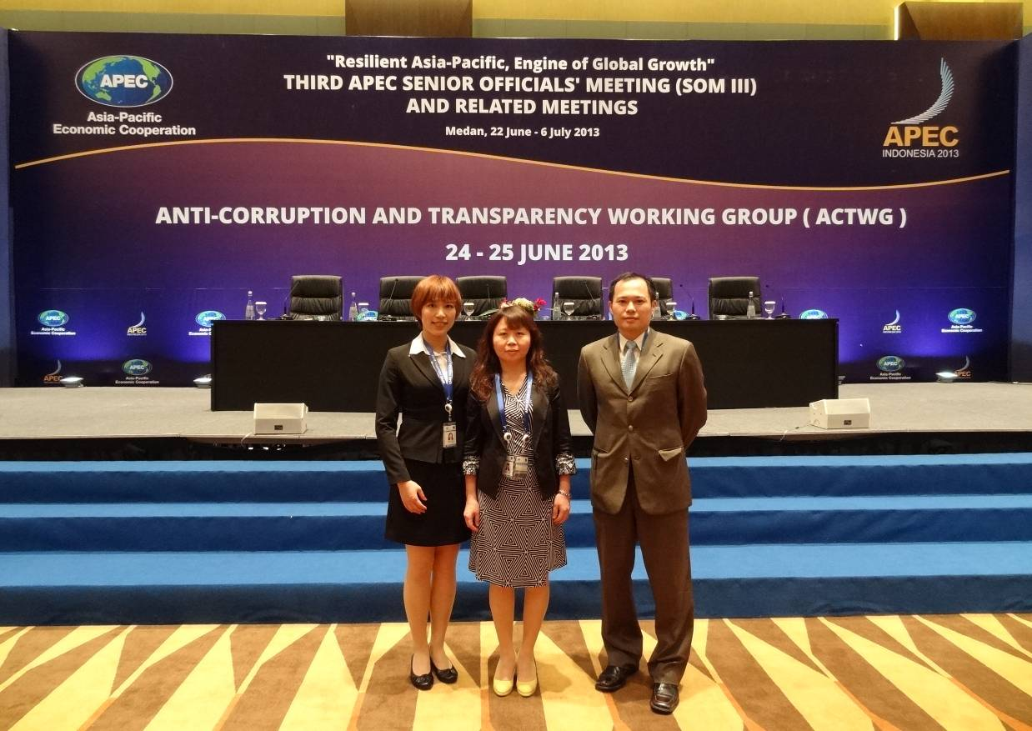
参、照片集錦

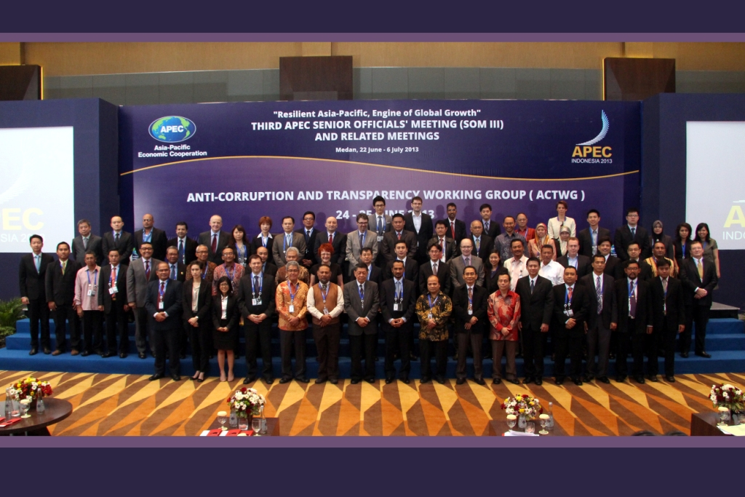

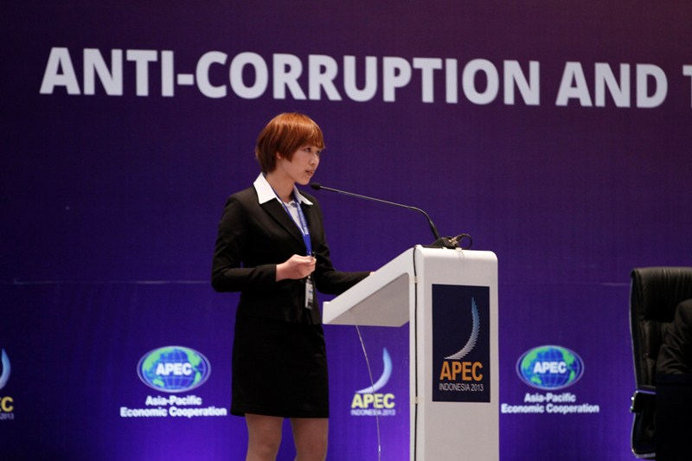
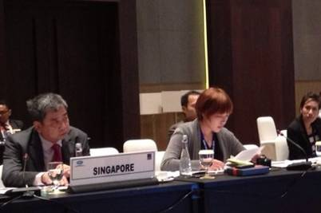
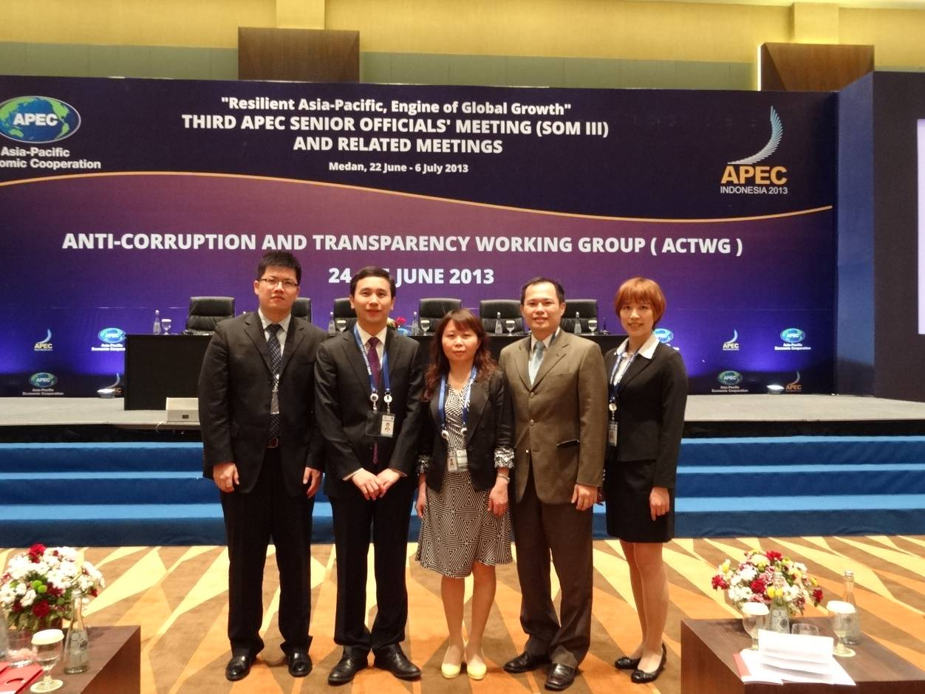

依AAN 2010「2010 年接受利益公告」，禮物、折扣、貸款與旅費之外的所有利益皆可接受，分為親屬提供之利益，商人、協會、公司等以私人身分提供之利益（正常業務等，而且他人亦可享有這類利益，無業務往來），及私人朋友或他人提供的利益（有價值限制，無業務往來）。

